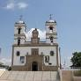

Recinto construido hacia finales del siglo XVIII y principios del XIX, a juzgar por la fecha que ostenta la clave del arco de medio punto de su acceso.
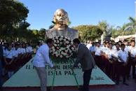
En homenaje a la lucha del presidente mexicano Benito Juárez por unificar Latinoamérica mediante la avenida panamericana
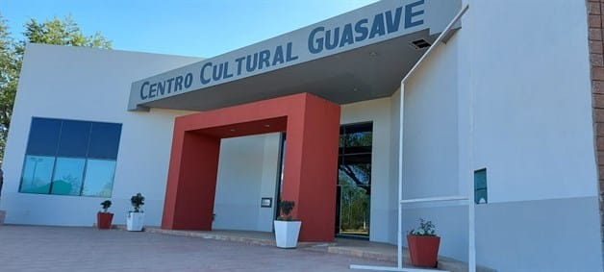
Francisco Villa 88, Centro, 81000 Guasave, Sin.
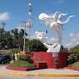
18 de Marzo, 81066 Guasave, Sin.
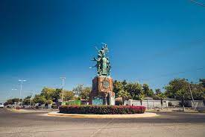
Rafael Buelna SN-S Col del Bosque 81040 Guasave, Sin., Rafael Buelna SN-S, Col del Bosque, 81040 Guasave, Sin.
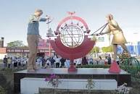
Dirección: Blvd. Central 1542, Centro, 81000 Guasave, Sin
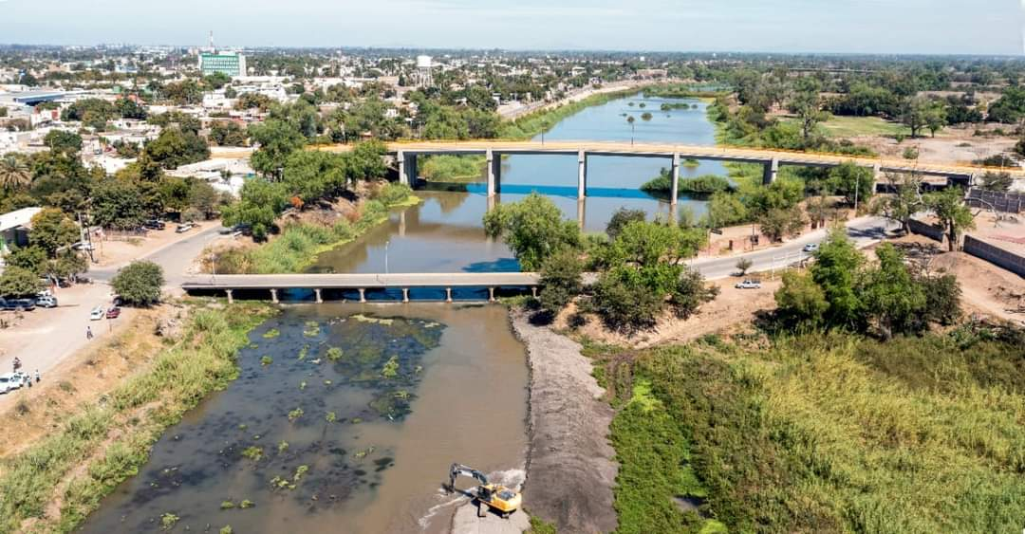
¿Cuánto mide el malecon de Guasave Sinaloa?
Malecón en margen derecha del Río Sinaloa, tramo del Puente Vehicular Sinaloa (carretera México 15) al Puente del Vado, con una longitud de 1.5 km, ubicado en la Ciudad de Guasave, Municipio de Guasave, Estado de Sinaloa".
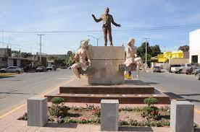
Por su gran trayectoria y porque en vida cumpliría 100 años, el Instituto Sinaloense de Cultura rindió un merecido homenaje al ídolo de todos, en una magnifica producción multitudinaria dirigida por el maestro Lázaro Fernando.
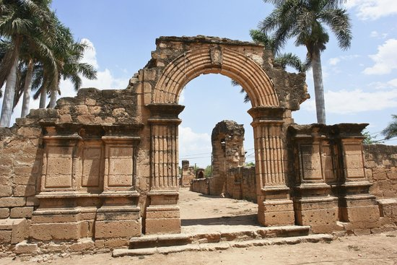
Al sureste de Guasave se encuentran los restos de la misión inconclusa de San Ignacio Nio, hoy Pueblo Viejo; en ella se advierte un desventuroso pasaje de la historia de la arquitectura jesuita en la región. De acuerdo con las noticias de la visita realizada en 1760, por Don Pedro Tamarón y Romeral; en Nio "se comenzó la iglesia de tres naves, toda de ladrillo y bóvedas con dos capillas, y estando levantadas las paredes y arquerías y cerradas tres bóvedas y dos medias naranjas en las capillas, creció tan espantosamente el río que, dañando los cimientos, hizo falsear toda la obra, viniéndose al suelo las bóvedas, desplomándose las paredes, a excepción de las que forman las capillas que hasta hoy subsisten con sus medias naranjas. Por esto y haber continuado los aluviones, se está mudando a el pueblo a paraje más alto, y allí en nueva iglesia se comienzan aprovechar los materiales de la arruinada". El templo edificado en la antigua misión de Nio Viejo se fabricó enteramente de ladrillo, con juntas de argamasa hecha de cal, arena y pedacería de conchas de ostión. Consiguiendo el mismo concepto funcional que resolvió el esquema de la misión de Mochicahui; diseñado también con tres naves y un presbiterio estrechado a la dimensión que guardaba la nave central. Sobresalen además las dos capillas construidas junto a las naves laterales y adyacentes al presbiterio. De ellas sólo una conserva la bóveda de media naranja señalada por Tamarón.
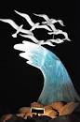
GUASAVE._Con una inversión de más de 4 millones de pesos se ha avanzado en los trabajos de regeneración urbana de Guasave en busca de hacerlo más atractivo, expresó Jorge Arturo Ordorica López.
Al inaugurar ayer el monumento Las Gaviotas, el director de Planeación Urbana explicó que el proyecto que tienen implica realizar varios monumentos y algunas fuentes.
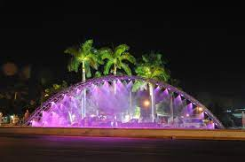
Luego de un buen tiempo la fuente de los milagros fue habilitada

